**«Дидактические игры по изодеятельности для малышей»**

Подготоила ПДО по изодеятельности

Спесивцева О.В.

Творчество, есть необходимое условие существования в каждодневной окружающей нас жизни, и все, что выходит за пределы рутины и в чем заключается хоть йота нового, обязано своим происхождением творчеству человека. Если так понимать творчество, то легко заметить, что творческие процессы обнаруживаются во всей своей силе уже в детстве.

Мир ребенка – сложный комплекс разнообразных зрительных, слуховых, осязательных ощущений и эмоций. Чувство восприятия мира захватывает малыша, полностью владеет им, толкает к созиданию, поисковой деятельности, раскрывая творческие способности, заложенные в ребенке с самого детства. По мнению педагога и психолога В.В. Зеньковского, сама детская жизнь имеет творческий характер, ребенок не может ограничится одним лишь созерцанием, дитя словно пользуется всяким поводом, чтобы творить, творческая энергия как бы ищет своего выхода.

Проблему детского творчества невозможно рассматривать вне вопросов организации развивающего образовательного пространства, создающего условия для эмоционального настроя и положительного отношения к деятельности. В решении этих вопросов существенную помощь могут оказать дидактические игры.

Дидактическая игра имеет две цели: одна из них – обучающая, которую преследует взрослый, а другая – игровая, ради которой действует ребенок. Важно, чтобы эти две цели дополняли друг друга и главное, чтобы ребенок получал удовлетворение от самостоятельности решения.

Большая роль в дидактической игре принадлежит правилам. Они определяют, что и как должен делать в игре каждый ребенок, указывают путь

к достижению цели. Основная цель правил игры – организовать действия, поведение детей направить их внимание на решение конкретной задачи. Правила помогают развивать у детей способности торможения. Каждому хочется первым вынуть игрушку из «чудесного мешочка», получить карточку, назвать предмет и т. д. Но желание играть постепенно подводит детей к умению тормозить это чувство, т. е. подчиняться правилам игры. Важно, определяя правила игры, ставить детей в такие условия, при которых они получили бы радость от выполнения задания.

Дидактические игры имеют большую педагогическую ценность:

1. В дидактических играх перед детьми ставятся те задачи, решение которых требует сосредоточенности, воли, умственного усилия, преодоления трудностей, умения осмыслить правила, выработать последовательность действий.

2. Они содействуют развитию у дошкольников ощущений и восприятий, развитию внимания, памяти, речи, мышления, воображения, умений сравнивать, сопоставлять, находить аналогии, фантазировать, рефлексировать, умений находить оптимальные решения.

3. Дидактические игры способствуют развитию мотивации к деятельности и воспитанию самостоятельности.

4. Дидактическая игра является формой усвоения необходимых в практической деятельности умений, способствует общему развитию ребёнка, служит формированию его творческих способностей, расширению кругозора.

5. Дидактическая игра содействует решению задач нравственного воспитания, развитию у детей общительности, умения регулировать своё поведение, быть справедливым и честным, уступчивым и требовательным.

Таким образом, дидактические игры в оптимальном сочетании с другими методами, приемами и технологиями, оказывают благотворное влияние на развитие личности, ее творческого потенциала, художественных способностей, нравственно-эстетического развития детей, повышают у дошкольников интерес к творческой деятельности и стимулируют самостоятельные формы ее проявления, когда ребенок сам ставит изобразительные задачи и пытается их решить. При этом у детей проявляется смелость, уверенность в своих силах.

**Каждую представленную игру своими руками по ИЗО сделать проще простого.**

**«Подбери к предмету цвет»**

Подготовьте 6 листов цветной бумаги. Найдите изображения соответствующих по цвету объектов.

Вырежьте предметы по форме так, чтобы при наложении изображения на бумагу каждый объект обрел нужный колер:

* 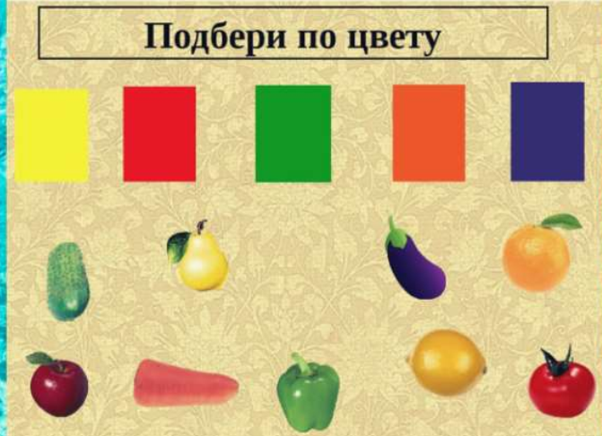помидор – красный;
* морковка – оранжевая;
* лимон – желтый;
* яблоко – зеленое;
* цветок – синий;
* баклажан – фиолетовый.

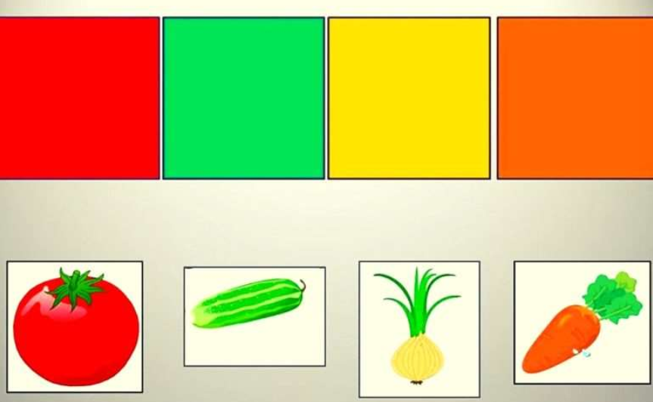

**«Собери узор»**

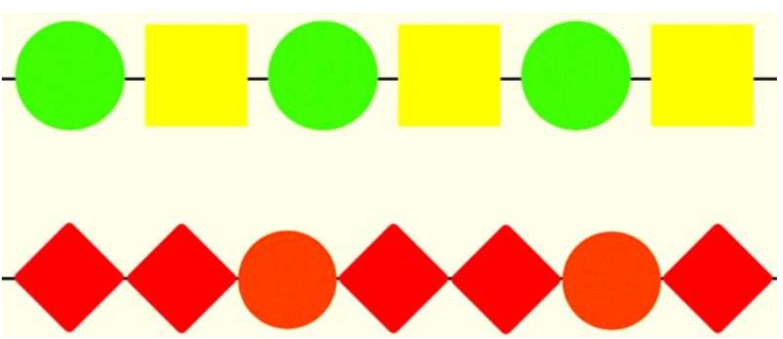Составьте несложные узоры из геометрических форм и флористических элементов. Фигуры аналогичного цвета и очертаний вырежьте отдельно. Пусть дети соберут узор по образцу.

**«Воздушные шары»**

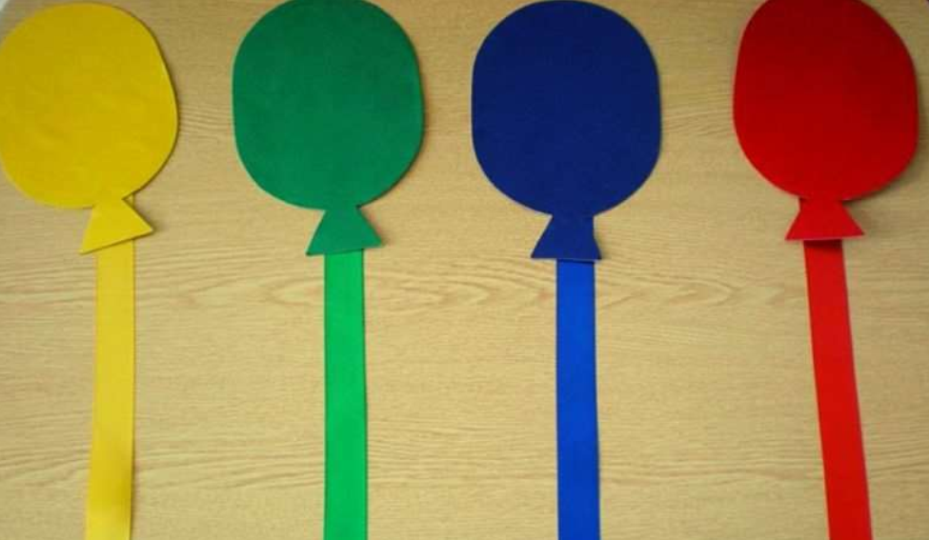Вырежьте круги и овалы – основу воздушных шариков. Отдельно сделайте полоски – это будут ниточки для шаров. Разложите заготовки на столе. Попросите ребенка подобрать к шарикам ниточки аналогичного цвета.